МБОУ «Лицей № 3»
г. Курчатов, ул. Космонавтов, д. 34, тел. 8 (47131) 4-64-66

Очерк
Война гуляет по России,
А мы такие молодые!

Автор работы:
Ковынев Виталий Валерьевич,

Руководитель: учитель
русского языка и литературы
Шоренкова Людмила Васильевна

2017
Давно отгремела Великая Отечественная война, но память о ней жива до сих пор. В моей семье также жива память о войне.
В час, когда пробуждалась страна,
Прозвучало впервые для юных
Это страшное слово «война».
(С.Орлов)
Какими были они, девушки и юноши весны сорок первого, призывники и добровольцы лета сорок первого?
Прабабушка Лидия Даниловна в годы войны была молодой девушкой. Она трудилась в тылу, помогая армии. Из воспоминаний прабабушки Лидии Даниловны: «22 июня 1941 года был обыкновенный солнечный день. Ничто не предвещало каких-либо событий, нарушающих этот спокойный мирный день. Мимо деревни проходила женщина (нищенка). Мы дали ей поесть. Она рассказала родителям, что началась война с немцами. Позже все мужчины ушли на фронт. Однажды нас предупредили, что идут немцы. Все женщины с детьми спрятались в лесу. Мы видели, как фашисты жгут наши дома. Жить было негде, есть было нечего. Фашисты заминировали лесные тропинки, мы ходили строго по определенным местам в лесу, чтобы не взорваться.
Немцы отравили воду в колодцах, нам приходилось брать воду из речки, которая протекала в глубине леса. Женщины сами вырыли землянки, где мы и жили. Питались лесными ягодами, грибами, травой. Позже трудились в тылу. После войны я училась в школе. Еды не хватало, писали на клочках газет (не было тетрадей). Но я очень хотела учиться. Все ученики смотрели на учителей, как на богов».
Прабабушка Лидия Даниловна с детских лет стремилась к своей мечте – стать учителем. Несмотря на все трудности в послевоенное время, она закончила пединститут в г.Риге, проработала учителем немецкого языка в школе 40 лет.
Когда началась война, прадедушка Сергей Яковлевич Макаренков жил в г.Ленинграде, он попросил паспортиста изменить год рождения (прибавить год), чтобы участвовать в обороне города Ленинграда, его мечты были об одном – защищать свою Родину от врага. Он воевал в партизанском отряде. Из рассказа моей прабабушки Лидии Даниловны Макаренковой я узнал, что прадедушка Сергей Яковлевич в 1941 году был назначен командиром взвода особого 95-го партизанского отряда от Ленинградской железной дороги. Партизанам приходилось действовать в нечеловеческих условиях – в лесной заболоченной местности, почти не получая продовольствия и медикаментов, находясь в окружении врага и живя под открытым небом. Несмотря на нехватку оружия и боеприпасов, партизаны взрывали поезда с фашистами, подрывали мосты, стрелки, станционные сооружения, спиливали телеграфные столбы, совершали ряд нападений на колонны противника, уничтожали живую силу и технику противника, устраивали завалы на шоссейных и грунтовых дорогах, на важных линиях повреждали связь (повреждали кабель, проложенный гитлеровцами для телефонно-телеграфной связи), они добывали ценные сведения о немцах, в которых остро нуждалось тогда командование армии. Несмотря на исключительный героизм всех партизан, действовать им в связи с наступлением зимы становилось все труднее. Наступили резкие холода. Достать продукты было негде. Однажды во время боевого задания силы отряда партизан и немцев оказались неравными. В живых в партизанском отряде под командованием прадедушки осталось мало, и отряд расформировали. Прадедушка был контужен, ранен, руки и ноги были отморожены. Затем он лежал в полевом лазарете. О его жизни в военные годы, участии в партизанском движении в Ленинградской области описано в книгах «Дновская быль», «Гроза над Оредежем» И.И. Исакова, Г.Г Светлова и К.Е. Школьникова «В квадрате 28-31». В 1984 году фильмы об этом партизанском отряде снимались в г. Ленинграде. Мой прадедушка помещён в список защитников г. Ленинграда, он – почетный гражданин г. Ленинграда. В Ленинграде во время блокады от голода умерли его отец, две сестры, племянник и племянница. Прадедушка был награжден следующими медалями: «За оборону Ленинграда» - за участие в героической обороне Ленинграда; «За Победу над Германией 1941-1945гг»; юбилейными медалями «25, 30, 50, 60 лет Победы в Великой Отечественной войне»; юбилейными медалями «50, 60, 70 лет Вооруженных Сил СССР»; медалью Жукова; орденом Отечественной войны 1 степени; нагрудным знаком Сталинского призыва; знаком «Фронтовик 1941-1945 г.г.»; «За доблестный труд в Великой Отечественной войне 1941-1945 г.г.».
И.И. Казаринов (прадедушкин боевой друг) подарил ему книгу И.И. Исакова «Гроза над Оредежем». Он подписал ему книгу на память: «Партизанская борьба – это концентрат благородного, чистого и бескорыстного героизма! Проявление высочайшего патриотизма, храбрости и бесстрашия во имя жизни на Земле! Вот каким ты был Сергей Яковлевич в период Великой Отечественной войны. Макаренкову Сергею Яковлевичу, боевому другу по партизанской борьбе в Ленинградской области». Автор этой книги Исаков И.И. – сослуживец прадедушки. Прадедушка Сергей Яковлевич был хорошим во всех отношениях человеком: ответственным, серьезным, добросовестным. Прадедушка мечтал об окончании войны, о мире в нашей стране, и его мечты сбылись.
Прадедушка Никон Сафронович Шмырин жил в Сибири, он мечтал о благополучии своей семьи, о мирном будущем, о достойной работе, но счастливую юность прервала война. Никон Сафронович воевал в Заполярье. Там он был разведчиком. У него есть медаль «За оборону Советского Заполярья». Потом прадедушка воевал на Белорусском фронте, в бригаде, где был пулеметчиком, с боями прошёл Венгрию, Австрию и с озера Балатон с победой вернулся домой. Он был смелым и весёлым человеком в жизни. У прадедушки есть военные награды за подвиги. Медаль «За отвагу» он получил, когда спас своего командира в жестоком бою. Орденом Славы его наградили, когда он прикрыл пулемётным огнём артиллерийскую батарею. Медаль «За Победу над Германией» и орден Отечественной войны 2-ой степени он получил в мае 1945 года. У прадедушки есть юбилейные медали, правительственные благодарственные письма, много грамот, есть медаль «За освоение целинных земель». В мирное время он долго лет работал в городе Курске на заводе «Прибор». Он ветеран труда. Похоронен на воинском кладбище города Курска в 1997 году.
Прабабушка Ирина Федоровна была студенткой Курского медицинского института, представляла себе хорошее будущее с карьерой врача, но её учебу прервала Великая Отечественная война. Она рассказывала, как услышала по радио о начале войны. Когда началась Великая Отечественная война, прабабушка не побоялась и ушла на фронт в полевой передвижной госпиталь. Она спасала раненых, выносила их с поля боя. Прабабушка Ирина Федоровна вспоминала, что в начале войны часть студентов медицинского института распределили по тыловым госпиталям, часть медперсонала была направлена на ППГ (передвижной полевой госпиталь) – первой линии фронта в санитарный полк 2-го Белорусского фронта. Она выносила бойцов с поля боя, переносила их в огромные палатки перед операционными блоками. Медсестры делали первичную обработку ран. Солдаты были тяжелоранеными. Многие из них без одной или двух ног, некоторые без рук. Были случаи с ранениями в грудь, в брюшную полость. Она чистила «червивые», гноящиеся раны. Многим солдатам приходилось ампутировать конечности. Было очень страшно. Кругом всё в крови. Повсюду слышен крик и стоны. Жалко было всех! Ночами стирали, сушили бинты, марлевые повязки, кипятили медицинский инструмент. Мыли, убирали, кормили. Одним словом, спасали солдат. Госпиталь перемещался за линией фронта, были на Центральном фронте, проходили Белоруссию (Гомель, Жлобин, Брест), Польшу, Чехию (Добрыш).
У неё много наград: медаль «За Победу над Германией 1941-1945гг», орден Отечественной войны, юбилейные медали «25, 30, 50, 60, 65 лет Победы в Великой Отечественной войне», медаль Жукова, значок «Фронтовик». Её мечта сбылась - после войны она окончила Курский медицинский институт. Затем была направлена на освоение целинных земель, на целину. Прабабушка была награждена медалью «За освоение целинных земель».
Слишком многие судьбы затронула Великая Отечественная война. У каждого гражданина нашей страны была своя мечта. Кто-то хотел полуҹить образование и достойную работу. У одних сҹастье заклюҹалось в благополуҹии и в благосостоянии семьи, у других - в ҹем-то ещё. Но с начала войны все они стали взрослыми, на их плечи легла огромная тяжесть – ответственность за судьбу Отчизны.
Глянь на живых,
Пока они живые…
Запомни шрамы их и седину.
Их мужество в те годы грозовые
Спасло от рабства вольную страну.
(П.Крученюк)
Прадедушка Сергей и прабабушка Лидия

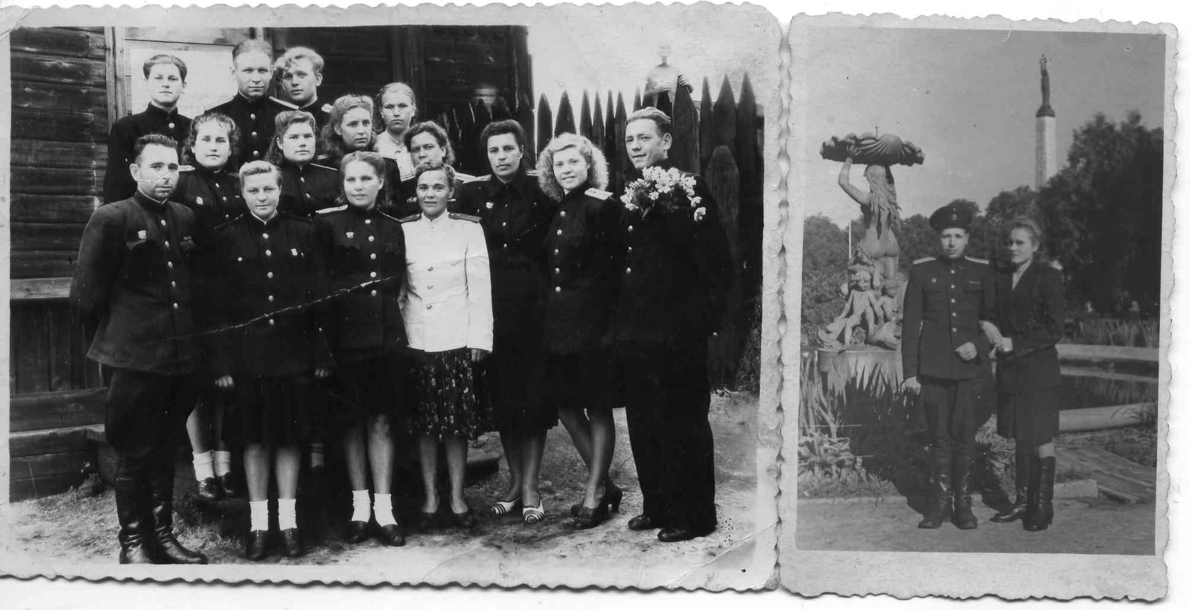

Прабабушка Лидия со своими учениками

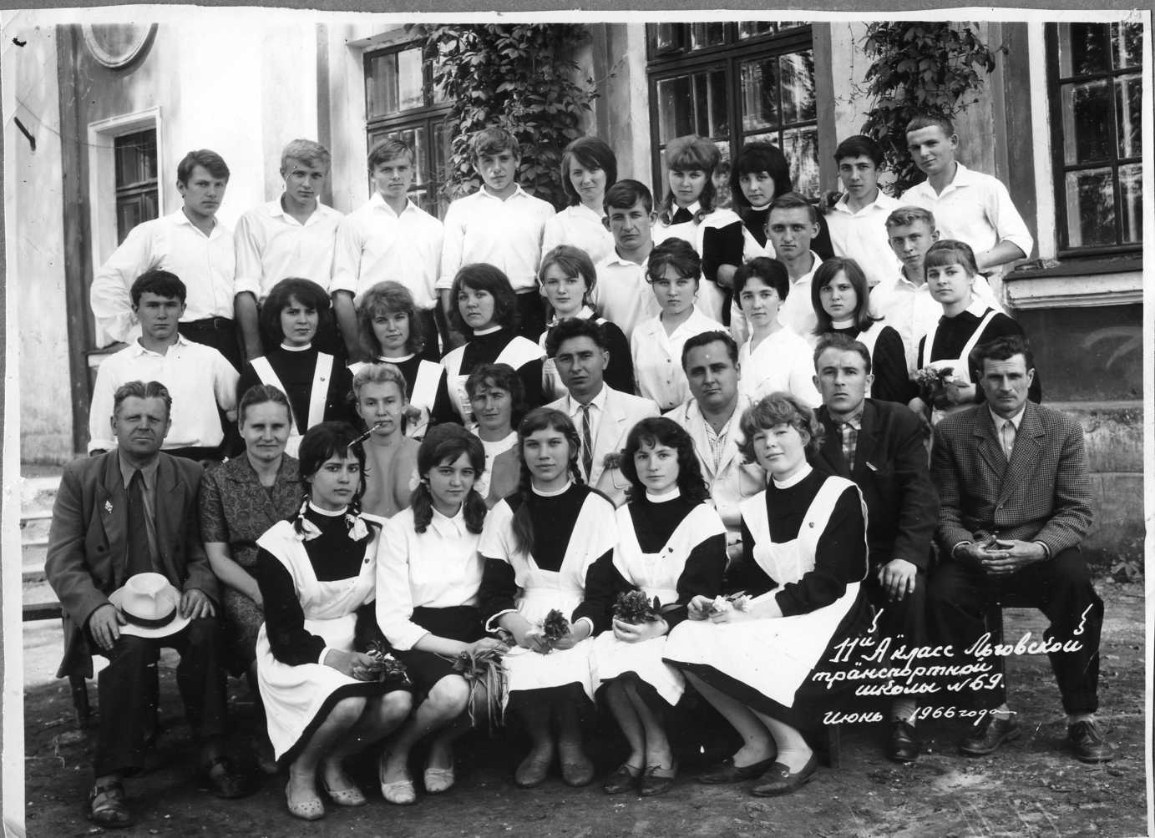

Прадедушка Сергей
(из семейного архива)

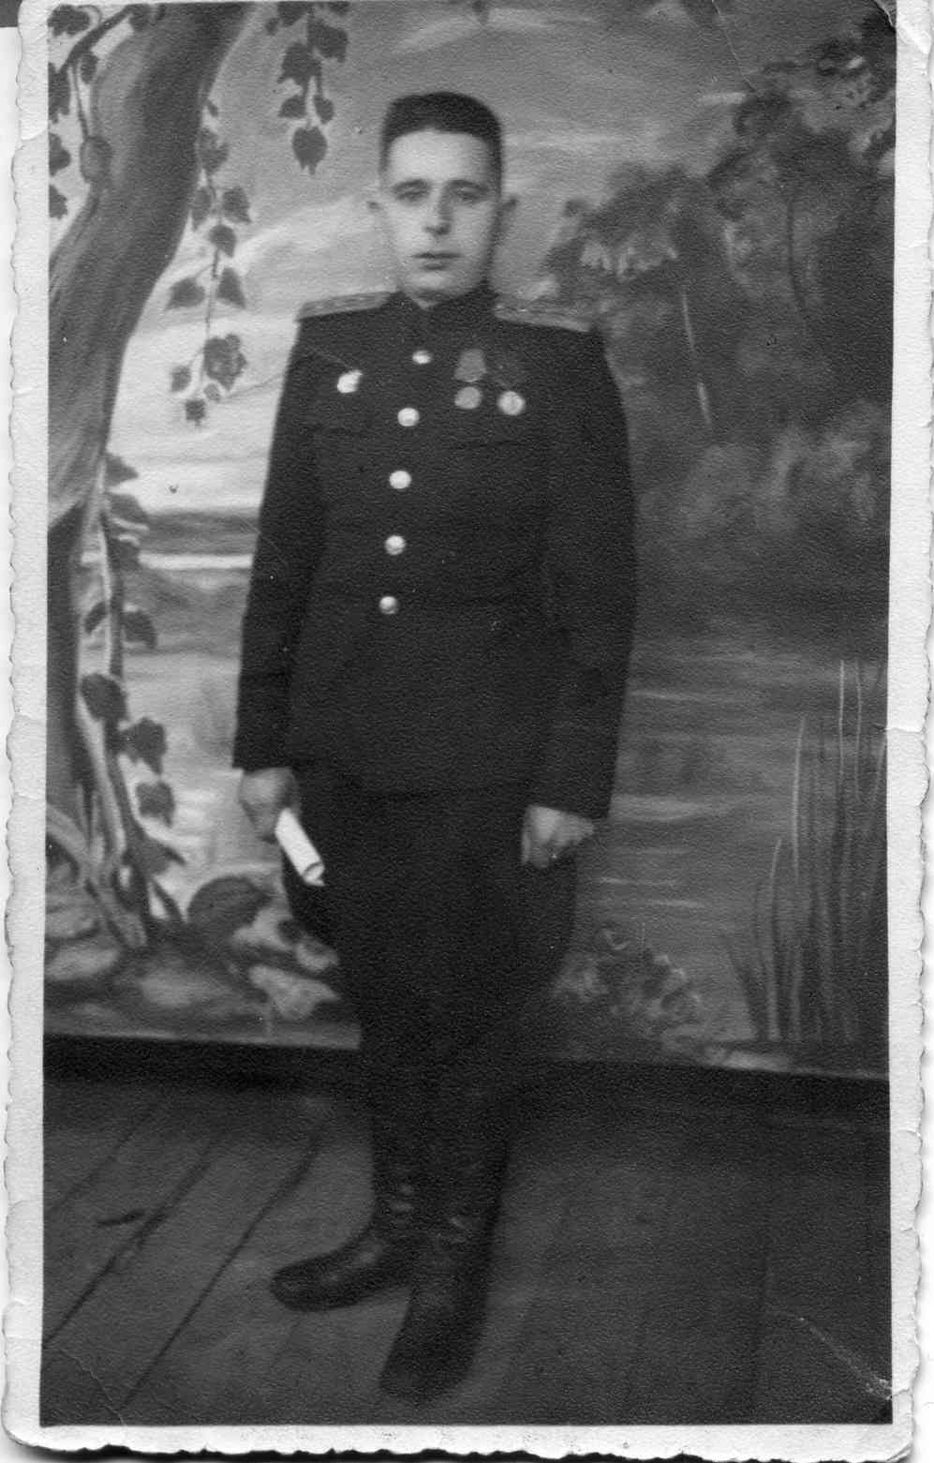
Шмырин Никон Сафронович
(из архива прабабушки Ирины)

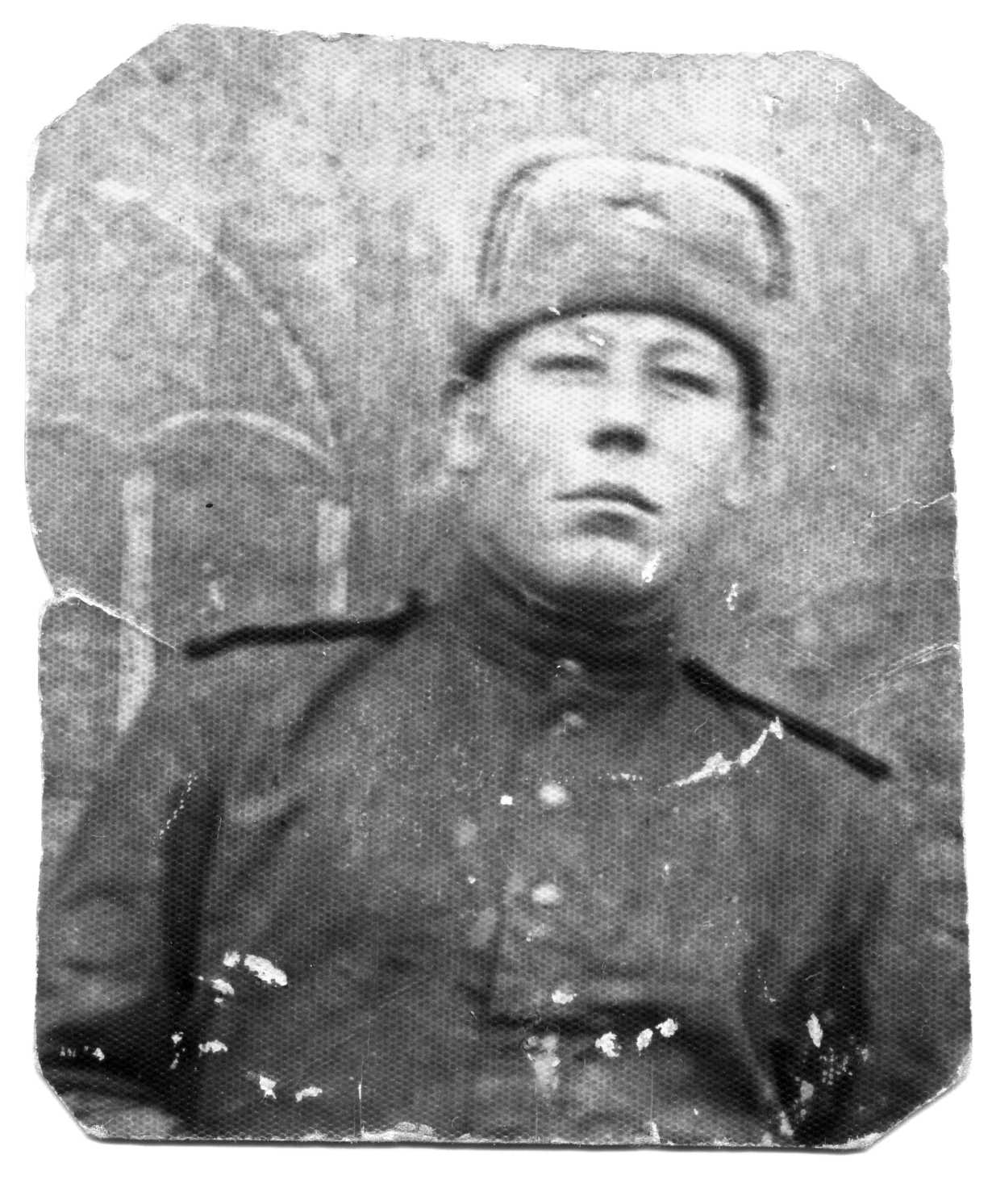

Прабабушка Ирина. 1945 год

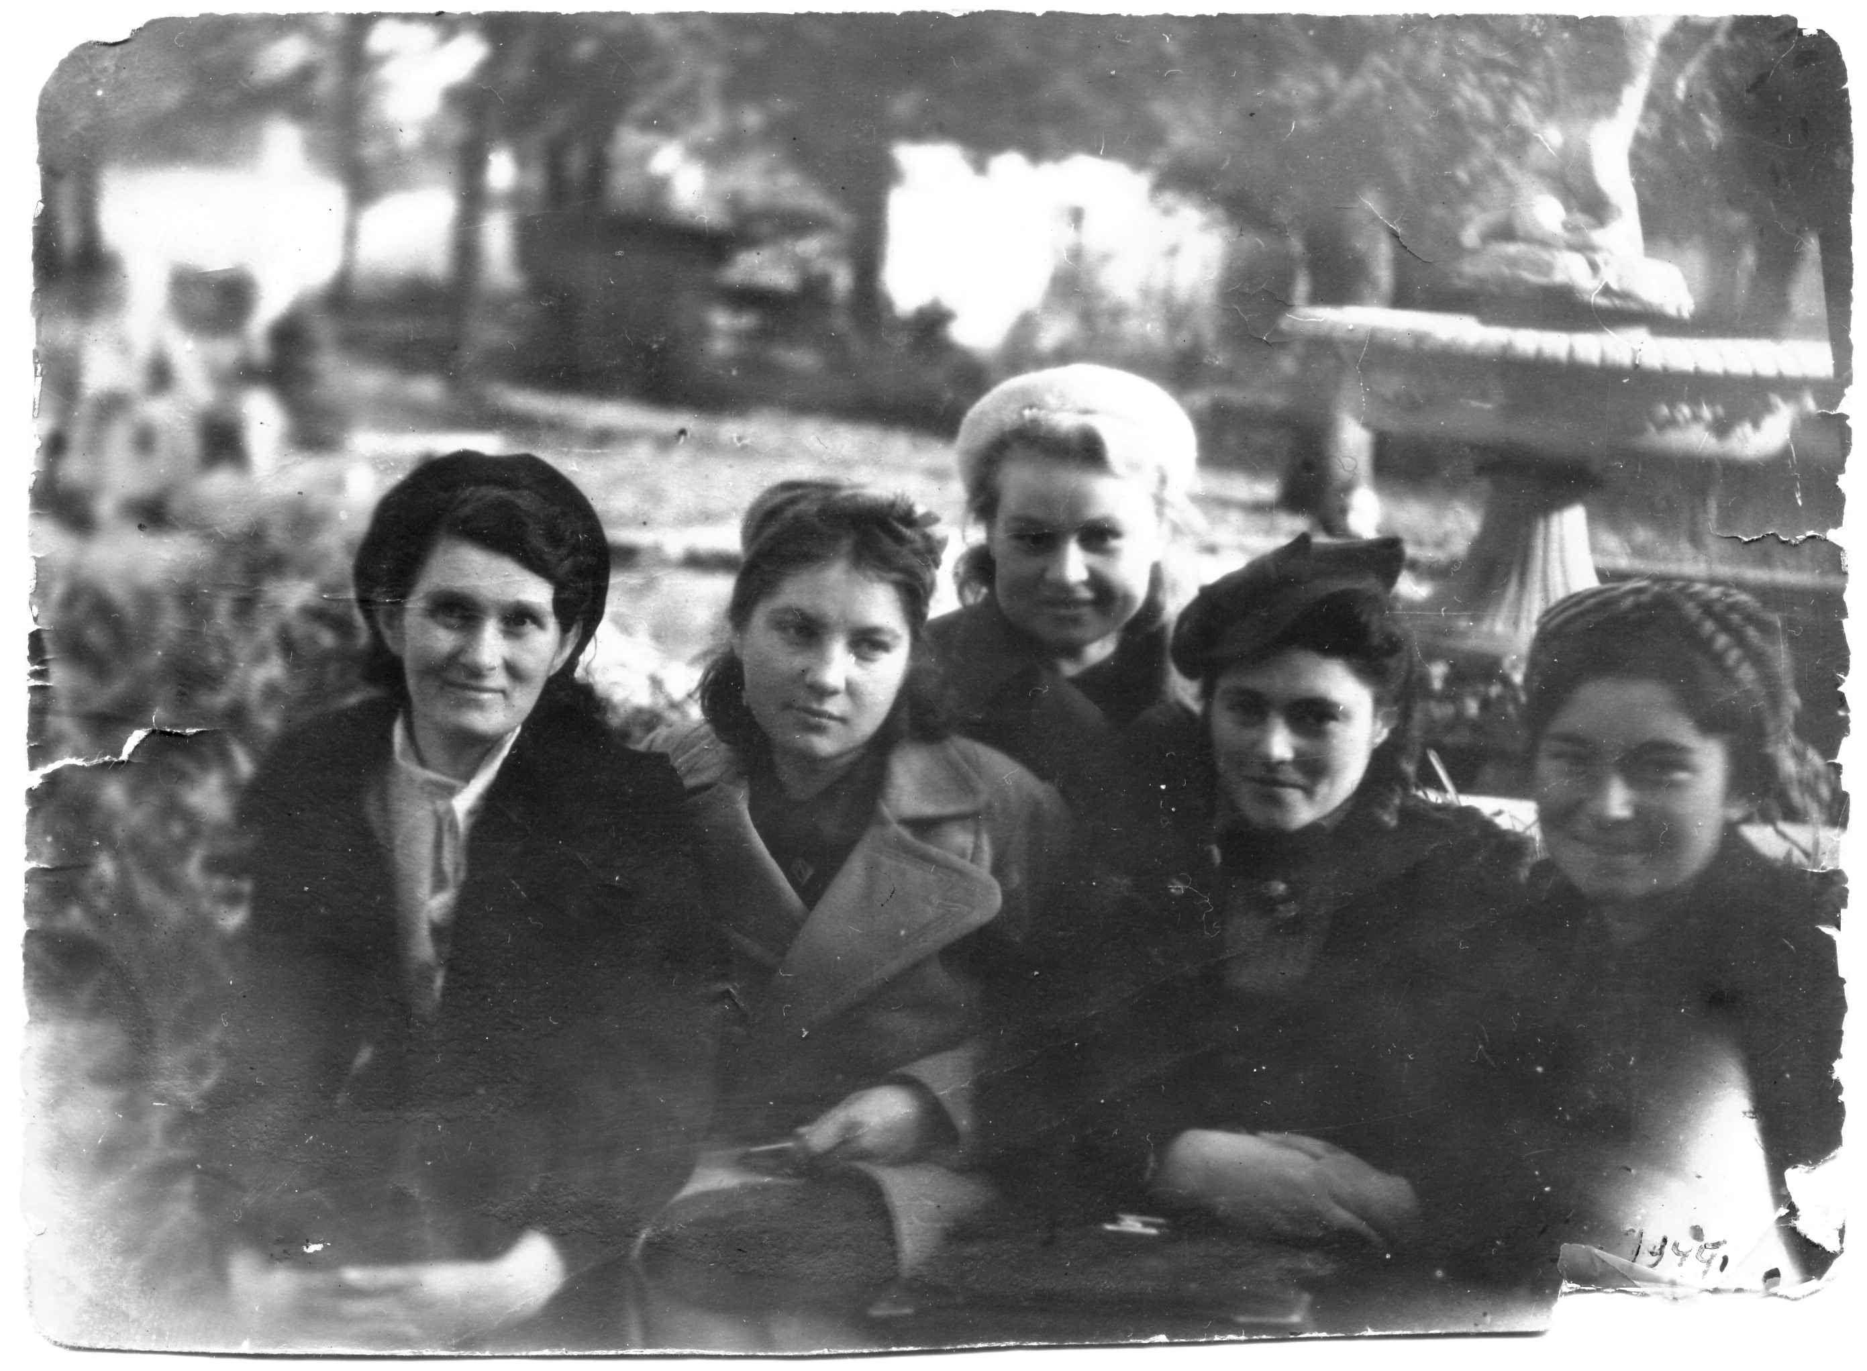

Прабабушка Ирина во время операции даёт наркоз

